ČETVRTAK, 7.5.2020.
Dragi moji!
Pohvaljujem vas za marljivo izvršavanje zadataka. Uživala sam jučer gledajući vas i slušajući kako pokazujete nacionalne parkove na zemljovidu RH. Nastavljamo s nastavom na daljinu.

PRIRODA I DRUŠTVO
Toliko je prirodnih posebnosti u Republici Hrvatskoj da bi o ovoj temi mogli govoriti cijele školske godine. Zavrtite kolo i osvojite bodove na poveznici:
https://view.genial.ly/5e84d6d8260c290e39860916

Zaigrajte kviz na poveznici:
https://wordwall.net/hr/embed/599d2706d1cf4ffb9fac832883ff9471?themeId=46&templateId=22

Razvrstajte nacionalne parkove i parkove prirode u kvizu:
Nacionalni parkovi i parkovi prirode – kviz

U ovoj igri dovedite pokemone do nacionalnih parkova. Tko želi, može mi poslati sliku na moj e-mail.
https://www.bookwidgets.com/play/TBL74N

Sada ćemo još malo bolje upoznati parkove prirode brežuljkastog zavičaja.
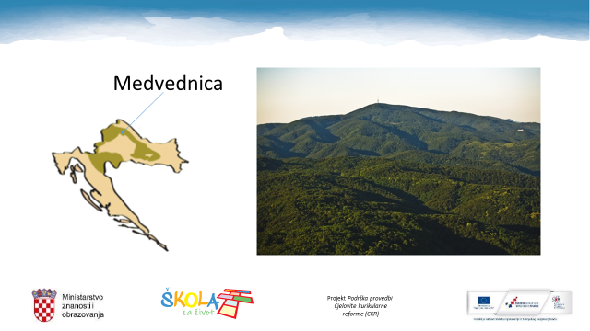

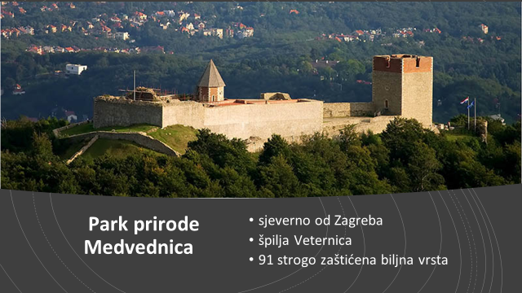
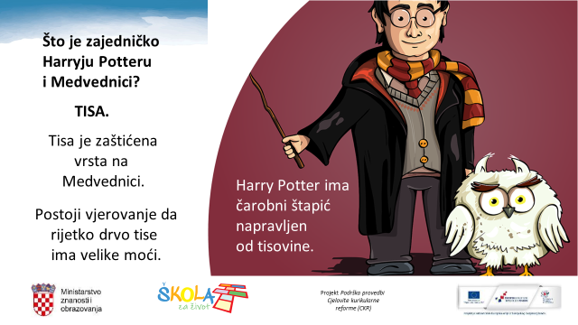

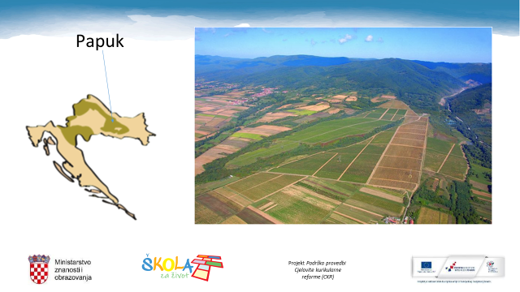

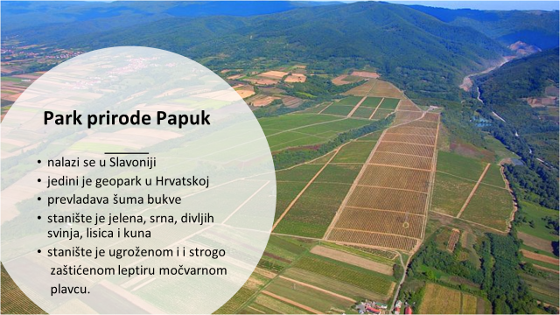

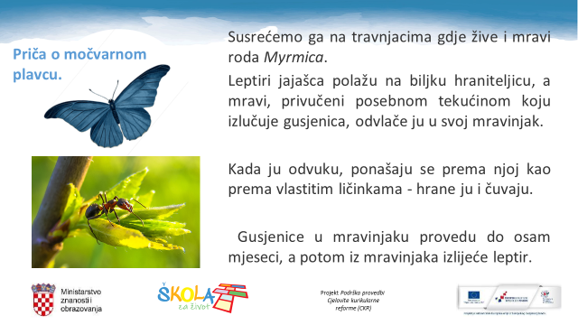

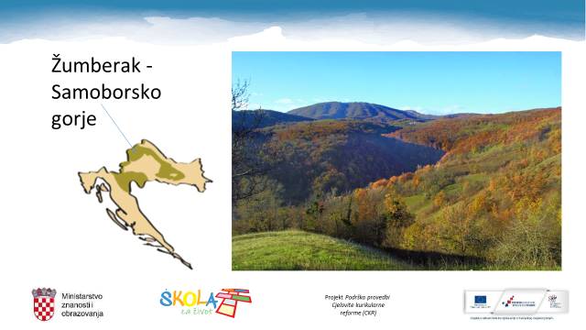

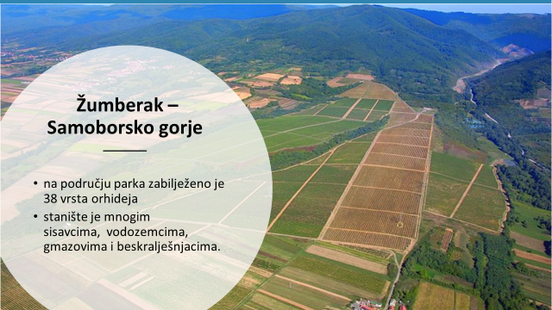

U bilježnicu napišite naslov i odgovorite na pitanja:
Parkovi prirode u brežuljkastom zavičaju
- Gdje se nalazi park prirode Medvednica?
- Koja je najpoznatija špilja na Medvednici?
- Kako se zove rijetko zaštićeno drvo koje se nalazi na Medvednici?
- Gdje se nalazi geopark prirode Papuk?
- Koje divlje životinje žive na Papuku?
- Tko hrani i čuva ličinke leptira močvarnog plavca?
- S kojom državom graniči park prirode Žumberak?
- Koje vrste posebno lijepog cvijeta rastu na Žumberku?
Odaberite jedan park prirode i istražite o njemu još zanimljivosti.
Zapišite u bilježnicu pa mi pošaljite na uvid odgovore na pitanja i ostalo što ste napisali u bilježnicu.

MATEMATIKA
Korak po korak u pisanom dijeljenju.
Pažljivo pogledajte video kojeg je jedna učiteljica pripremila za svoje učenike:
Pisano dijeljenje dvoznamenkastim brojevima
Nastavite vježbati pisano dijeljenje.
Riješite u radnoj bilježnici 109. i 110. str.
Izvršite samoprocjenu na 110. str. (Fotografirajte 110. str. i pošaljite mi).
Mučim se u pisanom dijeljenju. Griješim u tablici dijeljenja. Teško procjenjujem. Moram još jako puno vježbati.
Uspješno rješavam zadatke s pisanim dijeljenjem, ali sporije. Treba mi više vremena za procjenu. Za neke zadatke tražim pomoć.
Uspješno i brzo rješavam zadatke u kojima treba pisano dijeliti. Sve zadatke rješavam samostalno. Množenjem provjeravam točnost računanja.

HRVATSKI JEZIK
Razmislite:
Sunce u riječima…
Kakve su to riječi u kojima se krije sunce? Komu upućuješ takve riječi?
Pročitajte tekst Majka i sunce kojeg je napisao Tin Kolumbić.
Odgovorite usmeno na pitanja iza teksta. U bilježnicu zapiši:
Majka i sunce
Tin Kolumbić
Likovi: dječak Ivan i mama
Mjesto radnje: morski žal
*Prepišite rečenice sa slikovitim opisom.
* Najdražim bojama u bilježnicu napišite riječi u kojima se prema tvome mišljenju krije sunce.
* Odgovorite na pitanje: Koje su majčine riječi tebi najljepše?
U tim razmišljanjima pripremamo se za proslavu Majčinog dana. Sutra ćemo se tome posebno posvetiti.
Riješite u radnoj bilježnici 64. str.

TZK
Vježbamo uz poznate sportaše u Školi na Trećem.
Do sada ste upoznali puno novih vježbi. Napravite izbor i pripremite nekoliko općih pripremnih vježbi prema planu:
- kompleksna vježba
- vježbe vrata
- vježbe ramenog pojasa i ruku
- vježbe trupa
- vježbe zdjeličnog pojasa i nogu
- vježbe u drugom položaju
- čučnjevi
- poskoci
Molim vas da ponavljanje svake vježbe bude oko 10 puta.
Možete koristiti i pomagala (štapove, lopte, vijače, palice…)
Budite maštoviti u izboru vježbi.
Vježbe izvedite vani.
Snimite mi to i pošaljite u poruci.
To ću vrednovati ocjenom.
Pozdrav!

